**Správa Krkonošského národního parku**

Dobrovského 3, 543 01 Vrchlabí IČ: 00088455, DIČ CZ00088455

Bankovní spojení:

tel.: (+420) 499 456 111, fax (+420) 499 422 095

e-mail: [podatelna@krnap.cz,](mailto:podatelna@krnap.cz) [www.krnap.cz](http://www.krnap.cz/)

Dodavatel: Hák Vladislav

Knoblochova 488

Jilemnice 51401

IČ: 68260041

**Objednávka č. OBJ-24-293/2024**

**Dodací adresa:** *(je-h odlišná od sidla Správy KRNAP)*

**Předmět objednávky:**

Objednávka na výměnu plynového kotle v objektu čp. 545, ulice Dolní, 512 44 Rokytnice nad Jizerou, včetně všech potřebných dokladů, podkladů a revizí - dle cenové nabídky.

**Datum plnění od:** 15.3.2024

**Datum plnění do:** 15.4.2024

**Předběžná cena:** 154 571,00 Kč bez DPH

**Příjemce (útvar):** odd investic

**Kontaktní osoba:** á

**Příkazce operace:**

**Správce rozpočtu:** Mgr. Luděk Khol Datum a podpis:

Objednávka je vyhotovena 2x - 1x pro odběratele, 1x pro dodavatele.

Na fakturu uveďte výše uvedené číslo objednávky, jinak nebude uhrazena. Elektronické faktury zasílejte na adresu [**faktury@krnap.cz.**](mailto:faktury@krnap.cz)

*A* 2023

'O '

wivwkniap.íi

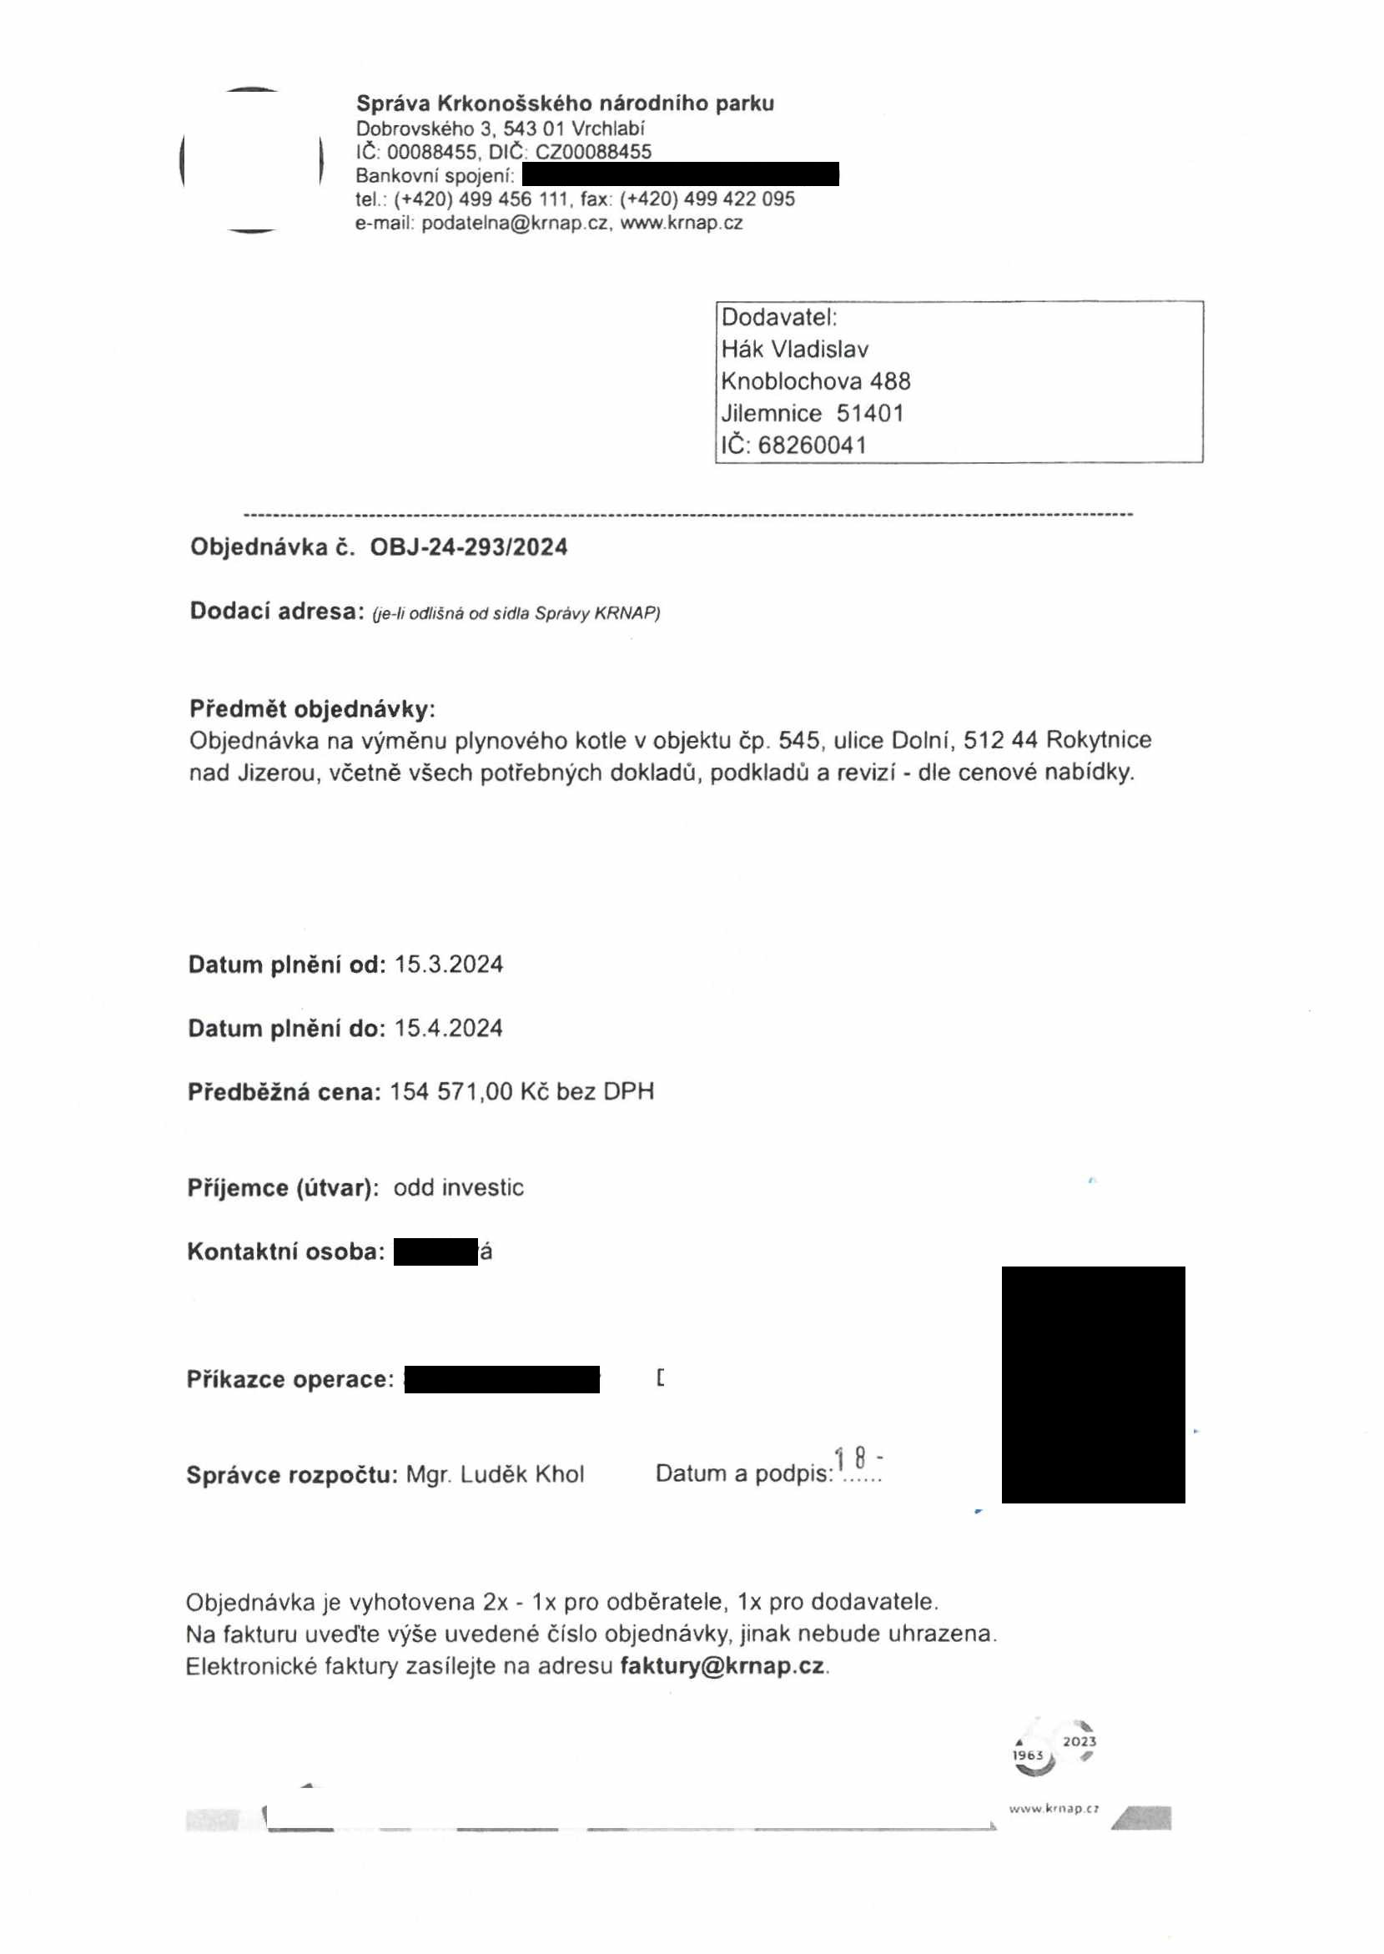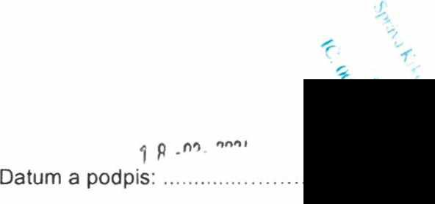

Správa Krkonošského národního parku Dobrovského 3, 543 01 Vrchlabí

IČ:00088455 DIČ CZ00088455

Bankovní spojeni.

tel (+420) 499 456 111, fax (+420)499 422 095

e-mail podatelna@krnap cz. wwwkrnap.cz

Specifikace předmětu objednávky:

V případě, že bude dodavatel v prodleni s terminem plnění, zavazuje se uhradit objednateli smluvní pokutu ve výši 0,05 % z ceny plněni za každý den prodleni. Tím však jeho povinnost plnit ve sjednaném rozsahu není dotčena. Dobu plněni je možné upravit dohodou smluvních stran, pokud nastanou okolnosti vylučující plnění ve sjednaném termínu. V případě prodlení kupujícího s placením faktury uhradí kupující prodávajícímu smluvní pokutu ve výši 0,05 % z nezaplacené částky každý den

Pokud bude dodavatel v prodleni s plněním nebo bude mít opakované vady, je objednatel oprávněn odstoupit od této objednávky ihned ke dni doručení odstoupení dodavateli.

Změny této objednávky mohou být pouze písemně odsouhlasené oběma stranami.

Dodavatel souhlasí se zveřejněním této objednávky v registru smluv, je-li výše objednávky vyšší něž 50 tisíc Kč bez DPH.

V .^.WS^TT^rrs..\.<~.\.......dne rr?. M Souhlasím Za dodavatele

Hák Vladislav Knoblochova 488

Jilemnice 51401

IČ: 68260041

Jméno a příj isujícího, pozice:

VLADISLAV

:<.t;.-'biocliovo 488 'Ví*a* O! .iilemnice h: maii.cz

Podpis: ,r»ob: 737 248 928

ČO: 68^ 50 Oť :”v~ íyr9íř3474

v

2023

196 3 ,

ÍD C?

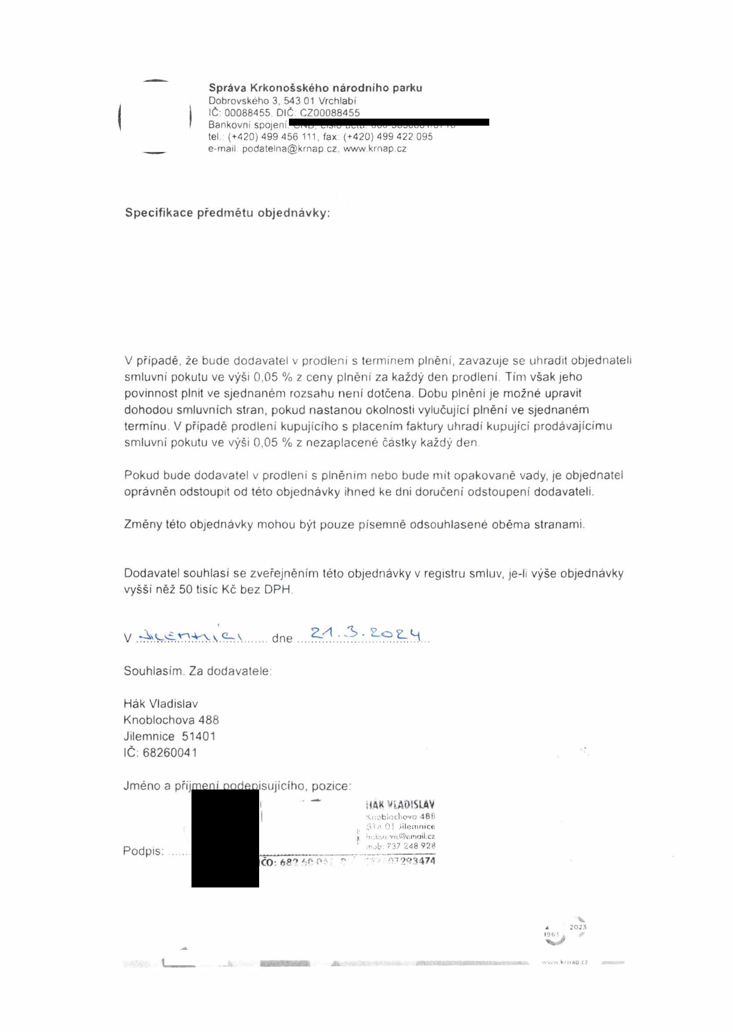

**Položkový rozpočet**

Zakázka: **Krnap - polesí**

**Rokytnice nad Jizerou 454**

Zhotovitel: **Hák Vladislav** IČO 68260041

**Knoblochova 488** DIČ: CZ7607293474

**514 01 Jilemnice**

Objednatel IČO:

DIČ:

Vypracoval: Vladislav Hák

**Rozpis ceny**

HSV 24 170,00

PSV 130 401.00

MON 0,00

Vedlejší náklady 0,00

Ostatní náklady 0,00

Základ pro sníženou DPH: 12 % 0,00 CZK

Snížená DPH 12 V. 0,00 CZK

Základ pro základní DPH 21 V. 154 571,00 CZK

Základní DPH 21 % 32 460,00 CZK

Zaokrouhleni: 0,00 CZK

Cena celkem: **187 031,00 czk**

Za zhotovitele Za objednatele

Jilemnice 14 03.2024

Místo Datum

Popis:

Zpracováno programem RTS Stavitel+ 2024/1

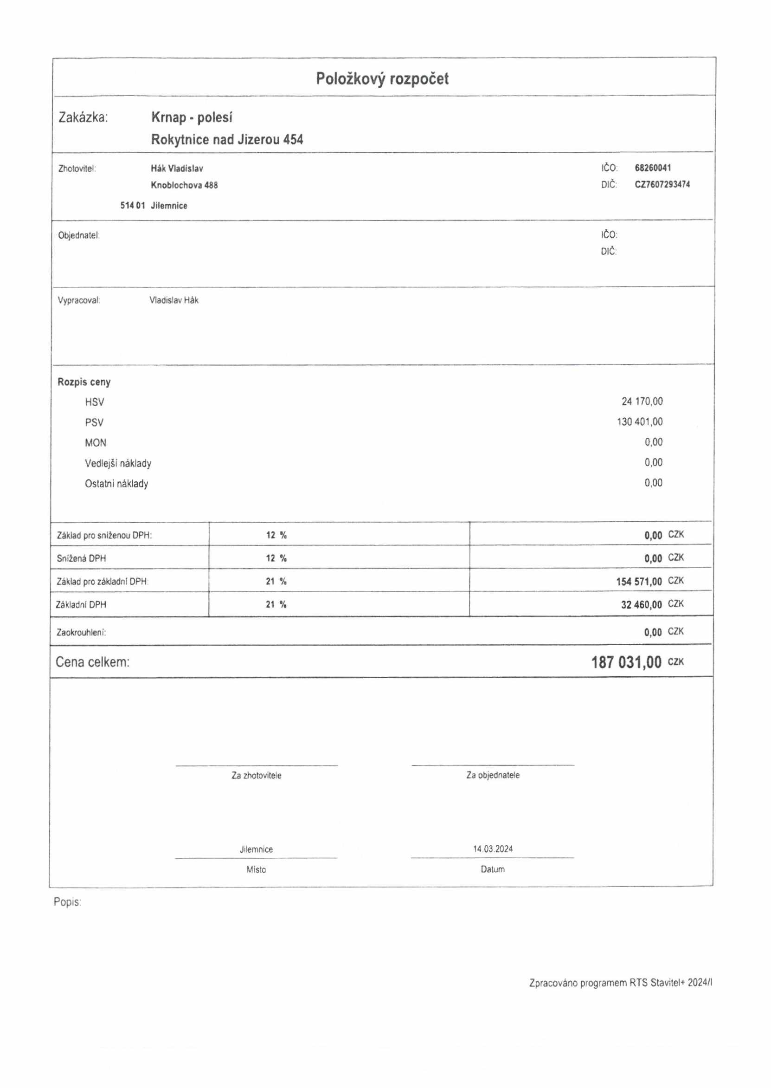

|  |  |  |
| --- | --- | --- |
|  | | |
|  |  |  |
|  | | |
|  |  |  |
|  |  |  |
|  |  |  |
|  |  |  |
|  |  |  |
|  |  |  |
|  |  |  |
|  |  |  |
|  |  |  |
|  |  |  |
|  |  |  |
|  |  |  |
|  |  |  |
|  |  |  |
|  |  |  |
|  |  |  |
|  |  |  |
|  |  |  |
|  | | |
|  | |  |
|  |  |  |

**Rekapitulace dílů**

**Číslo Název Typ dílu Celkem Hmotnost**

7311 Kominy-odkouřeni HSV 24 170,00 0,00000

721 Vnitřní kanalizace PSV 1415.00 0,00175

723 Vnitřní plynovod PSV 5 100.00 0,01276

731 Kotelny PSV 86 707,00 0,00074

732 Strojovny PSV 17 760.00 0,10283

733 Rozvod potrubí PSV 14 716,00 0,04483

734 Armatury PSV 4 703,00 0,00460

**Celkem: 154 571,00 0,16751**

Zpracováno programem RTS Stavitel* 2024/1

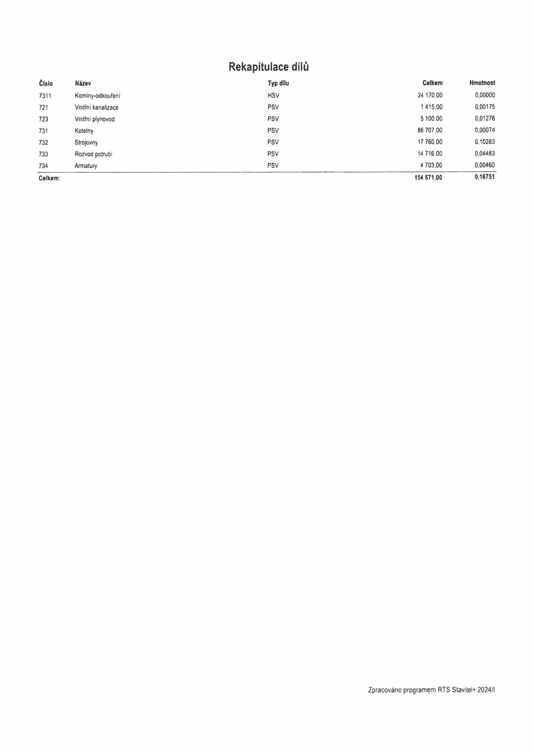

|  |  |  |  |  |
| --- | --- | --- | --- | --- |
|  |  |  |  |  |
|  |  |  |  |  |
|  |  |  |  |  |
|  |  |  |  |  |
|  |  |  |  |  |
|  |  |  |  |  |
|  |  |  |  |  |
|  |  |  |  |  |
|  |  |  |  |  |

**Pof. Číslo Název MJ Množství Cena/MJ Cena**

Díl: 7311 Komíny-odkouření 24170,00

1 303250 Odkouření-sada pro připojeni na komim 80/125 kus 1.00000 8 230,00 8 230,00

2 303255 Odkouřeni-prodlužovaci kus odkouřeni 2m 80 kus 8.00000 930,00 7 440,00

3 303 25-3 Odkouření-prodlužovaci kus odkouřeni 1m, D 80 kus 1,00000 520,00 520,00

4 303 252 Odkouřeni-prodlužovaci kus odkouřeni 0,5m, D 80 kus 1,00000 390,00 390,00 5 303217 Koleno 87st 80/125 kus 1,00000 1 290,00 1 290,00

6 009494 držák odstupu sada 1,00000 980,00 980,00

7 303203 Odkouřeni-prodluž kus 80/125 1m kus 1,00000 1 820,00 1 820,00

8 303202 Odkouřeni-prodluž.kus 80/125 0,5m kus 1,00000 1 270,00 1 270,00

9 303963 kryl komína - šachty kus 1.00000 2 230,00 2 230,00

Díl: 721 Vnitřní kanalizace 1 415,00

10 721 17-6102 R00 Potrubí HT připojovací DN 32 m 4,00000 297,00 1 188,00

11 286-54741R Sifon kondenzační Concept kus 1,00000 227,00 227,00

Díl: 723 Vnitrní plynovod 5 100,00

12 723 16-4104 RT3 Montáž potrubí z měděných trubek D 22 mm. spoj lisovaný m 2.00000 1 085,00 2 170,00 13 723 23-7215 R00 Kohout kulový,2xvnitřni závit, DN 25 kus 1,00000 376,00 376,00

14 734 49-4215.R00 Návarky s trubkovým závitem G 1 kus 1,00000 604,00 604,00

15 005 23-1010-R Revize OPZ Soubor 1,00000 1 950,00 1 950,00

Díl: 731 Kotelny 86 707,00

16 731 24-9312 ROO Demon!, a mont závěsných kotlů bez TUV. odkouřeni soubor 1,00000 9 605,00 9 605,00 17 0010019748 Kotel Vaillant ecoTEC VU 486/5-5 sest 1,00000 64 096,00 64 096,00

18 312471 VU připoj příslušenství 466 kus 1,00000 3 965,00 3 965,00

19 VRC700 Ekvitermni regulace Multimatic 700 kus 1,00000 4 851,00 4 851,00 20 S00000000000010 Uvedení do provozu kondenz kotle do 50kW sou 1,00000 1 950,00 1 950,00 21 S00000000000019 Montáž a uvedeni do provozu MaR sou 1,00000 2 240,00 2 240,00

Díl: 732 Strojovny 17 760,00

22 732 42-1313 ROO Čerpadlo oběhové Grundfos 25-60 soubor 1,00000 7 300,00 7 300,00

23 484-8165101R Hydraulická výhýbka WH40 kus 1,00000 7 460,00 7 460,00

24 722 19-0223. ROO Přípojky pro pevné připojeni ÚT DN 25 mm soubor 8,00000 375,00 3 000,00

Díl: 733 Rozvod potrubí 14 716,00

25 733 16-1109 ROO Potrubí měděné Supersan 35 x 1,5 mm, tvrdé m 3,00000 1 521,00 4 563,00

26 733 16-1108 ROO Potrubí měděné Supersan 28 x 1,5 mm. tvrdé m 2,00000 1 032,00 2 064,00

27 733 16-3104 ROO Potrubí z měděných trubek D 22 x 1,0 mm m 2,00000 826,00 1 652,00

28 484-66205R Nádoba expanzní Reflex N 501, vč.montáže kus 1,00000 5 115,00 5115,00

29 734 49-4216 ROO Návarky s trubkovým závitem G 5/4 kus 2,00000 661,00 1 322,00

Díl: 734 Armatury 4 703,00

30 734 23-7114.R00 Kohout kulový,2xvnitmi závit DN 35 kus 1,00000 437,00 437.00

31 734 20-9102 RT2 Montáž armatur závitových kus 3,00000 271,50 814,50

32 734 20-9116.RT3 Montáž armatur závitových,se 2závity, G 5/4, vč filtru-magnet kus 1,00000 1 184,50 1 184,50 33 734 29-1113 ROO Kohouty plnicí a vypouštěcí G 1/2 kus 3,00000 154,00 462,00

34 734 23-7113.R00 Kohout kulový,2xvnitřni závit DN 25 kus 5,00000 361.00 1 805,00

Zpracováno programem RTS Stavitel* 2024/1



              
              
              
              
              
              
              
              
              
              
              
              
              
              
              
              
              
              
              
              
              
              
              
              
              
              
              
              
              
              
              
              
              
              
              
              
              
              
              
              
              
              
              
              



